info26 **Hvis du allerede har en kWh måler installert, er det mulig å utføre trinn 5 selv. Alle elektriske installasjoner skal utføres av en kvalifisert elektriker.**

**Trinn 5: koble til CEMM Basic med en kWh måler (f.eks. for overvåking av solenergi)**

Koble S0-kabelen til S0 (pulsen) på kWh meter. Sørg for at polariteten til forbindelsen er riktig. Den grønne lederen er negativ (-) og svart lederen er positiv (+). Koble den andre enden av S0-kabelen til **tilkobling 2** av CEMM Basic.

**Trinn 6: åpne CEMM Basic-programmet**

En nettleser er nødvendig for å vise CEMM basic programmet**.** Åpne Internett-leseren, og bla til følgende URL-adresse:

**▶ Via http://zoek.cemm.nl (Anbefalt)**

Gå til <http://zoek.cemm.nl> i leseren. Der webleseren vil søke etter din CEMM Basic i nettverket ogomdirigerer automatisk til CEMM Basic-programmet hvis begge enhetene er i det samme lokale nettverket.

**▶ Via det hostname**

CEMM basic identifisere selv med hostname "CEMM" inne i ditt lokale nettverk. Du kan få tilgang til CEMM Basic søknad ved å skrive i vertsnavnet i nettleseren.

På Windows-maskiner: [**http://cemm**](http://cemm/)**/**

På Apple or Linux datamaskiner: [**http://cemm.local**](http://cemm.local/)**/**

**Oppmerksomhet:** Enheten du bruker for å få tilgang til CEMM Basic må være i samme lokalt nettverk som CEMM Basic.

 **Det er mulig å få tilgang til CEMM Basic utenfor ditt lokale nettverk. Aktivere den eksterne enccess-funksjonen i CEMM Basic programmet etter installasjonen. Du kan finne mer informasjon om ekstern tilgang på våre nettsider ▶ https://cemm.no/ekstern-tilgjengelighet/**

**Trinn 7: Konfigurere CEMM Basic**

CEMM Basic starter i installasjonsmodus hvis CEMM Basic ikke er konfigurert for logging. Installasjonsmodusen vil hjelpe deg med å konfigurere CEMM basic trinn for trinn.

 **CEMM Basic vil installere den nyeste programvareversjonen under installasjonen, dette kan ta flere minutter. Etter at programvaren er installert, blir du automatisk videresendt til installasjonssiden.**

**Kontakt**

Du kan kontakte vår support hvis du har spørsmål om installasjonen. Vår støtte desk er tilgjengelig på arbeidsdager (mandag-fredag) mellom 9:00 og 15:00.

For å hjelpe deg best anbefaler vi deg å kontakte oss via e-post. I e-posten kan du legge ved bilder og skjermbilder som kan hjelpe oss å identifisere problemet.

For ofte stilte spørsmål, bruksanvisningen og bruksanvisningen: ▶ **www.cemm.no/support**

|  |  |
| --- | --- |
| D:\Users\LBE\Desktop\phone16.png | +47 90193166 |
| D:\Users\LBE\Desktop\email21.png | info@cedelnorge.no |
| D:\Users\LBE\Desktop\earth16.png | www.cemm.no |
| D:\Users\LBE\Desktop\shopping122.png | https://cemm.no/nettbutikk/ |

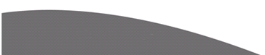

**Installasjon veileder**

**CEMM basic**

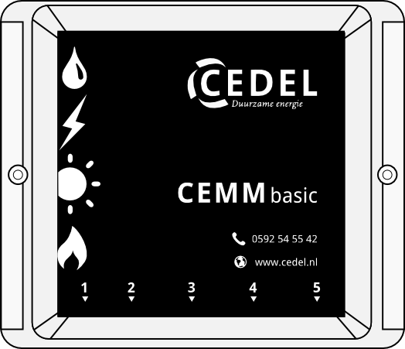



**Før installasjonen**

Denne håndboken inneholder en trinnvis beskrivelse av CEMM basic installasjon. Før installasjon Sjekk om alle komponentene som er oppført nedenfor er inkludert.

**Inkludert i pakken**

▶ CEMM Basic

▶ To skruer + plugger

▶ Smart måler kabel (P1)

▶ Strømadapter

▶ Nettverkskabel

**Installasjon Krav**

▶ Nettverkstilkobling nær CEMM Basic

▶ Stikkontakt nær CEMM Basic

▶ DataMaskin eller smart-telefon med nettleser

▶ Smart måler (valgfritt)

**Hvis du har solcellepaneler**

**▶** 1 fase kWh meter/3 fase kWh måler med S0 Pulse output.

▶ S0-kabel

D:\Users\LBE\Desktop\info26.png **De delene som trengs for å overvåke din Solar moduler er tilgjengelig i nettbutikk:** https://cemm.no/nettbutikk/

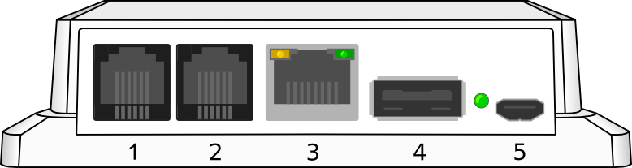

**CEMM grunnleggende tilkoblinger**

1. Smart måler (P1)

2. Solcellepaneler (S0)

3. nettverk

4. USB (ubrukt)

5. Strømadapter

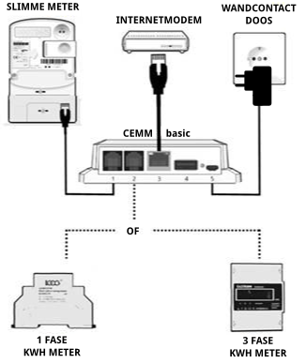

**Installasjon**

**Trinn 1: montering av CEMM basic**

Montere CEMM basic på veggen med skruene inkludert i pakken. CEMM Basic må monteres med kontaktene vendt nedover og teksten på forsiden lesbar. Plasser CEMM Basic i nærheten av en Internett-tilkobling og stikkontakt.

**Trinn 2: koble CEMM Basic med en smart måler**

CEMM Basic støtter smart måler med HAN port. Hopp over dette trinnet hvis ingen passende smart måler er tilgjengelig.

Bruk den med følgende P1-kabelen til å koble den smarte måleren til **tilkobling 1** i CEMM Basic. Sjekk manualen til den smarte måleren for å finne HAN-porten på Smart måler.

**Trinn 3: koble CEMM Basic til nettverket**

Bruk den med følgende nettverkskabelen til å koble CEMM Basic med ditt lokale nettverk. Koble den andre enden av nettverkskabelen til **tilkobling 3** i CEMM Basic.

**STAP 4: koble til strømadapteren**

Koble strømadapteren til **tilkobling 5** av CEMM Basic. CEMM Basic vil starte automatisk. Oppstart kan ta noen minutter. LED ved siden av strømtilkobling i CEMM Basic vil begynne å blinke når CEMM er klar.

**▶ Hopp over trinn 5 Hvis du ikke har solcellepaneler eller andre målere for å få kontakt med CEMM Basic.**